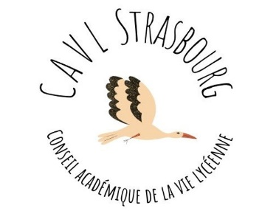
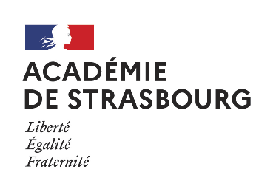

Commissions thématiques du CAVL
2022-2023

Commission médias et communication | Maël, Elsa, Elouan
Bien-être/santé/harcèlement | Léo, Joseph, Roxane, Méloé, André, Albane
Orientation/engagement/vie lycéenne | Armèle, Berdan, Marc
Égalité, lutte contre les discriminations, inclusion | Zaineb, Lisa, Maël, Roxane, Méloé, André, Mustafa, Nuran Asia
EDD, transition écologique | Alicia, Claudiu, Léo, Joseph, Zaineb
Europe , Engagement transfrontalier | Lisa, Marc, Alicia, Elouan, Armèle, Berdan
CNVL | Maël, Roxane, Marc, Méloé, Berdan, Elsa, Claudiu, Lisa

